MGR TEST
G4 Monitoring và API
Tìm ra rồi. 16.2.15 thực sự bị một regression do thứ tự backport/cherry-pick. Đây giải thích hoàn toàn việc changelog ghi “fixed” nhưng image chính thức 16.2.15 của bạn vẫn tái hiện lỗi.
Chuỗi commit thực tế
1. Ngày 28/12/2023 — fix đúng được merge vào Pacific
PR #51692 có tên:
mgr/prometheus: fix pool_objects_repaired and daemon_health_metrics format
Patch của nó sửa đúng lỗi duplicate: tạo một metric tĩnh pool_objects_repaired với label pool_id, rồi trong loop chỉ thêm sample vào cùng metric đó.
Logic sau fix về bản chất là:
metrics['pool_objects_repaired'] = Metric( 'counter', 'pool_objects_repaired', 'Number of objects repaired in a pool', ('pool_id',))...for stats in dump['pool_stats']: path = 'pool_objects_repaired' self.metrics[path].set( stats['stat_sum']['num_objects_repaired'], labelvalues=(stats['poolid'],) )
Tức là đúng kiểu Prometheus:
# HELP ceph_pool_objects_repaired ...
# TYPE ceph_pool_objects_repaired counter

ceph_pool_objects_repaired{pool_id="1"} ...
ceph_pool_objects_repaired{pool_id="2"} ...
ceph_pool_objects_repaired{pool_id="3"} ...
một HELP, một TYPE, nhiều sample.

2. Ngày 04/01/2024 — một cherry-pick cũ làm hỏng fix vừa merge
Đây chính là thủ phạm:
df692c44c6b8ce3e77631e1d9170ffc00245b5c1
Commit message:
mgr/prometheus:
change pg_repaired_objects name to pool_repaired_objects
Nó là cherry-pick của một commit cũ từ năm 2022. Quan trọng là diff của chính commit này cho thấy nó đổi code từ bản đã fix trở lại cách tạo Metric theo từng pool.
Diff chính xác:
for stats in dump['pool_stats']:
- path = 'pool_objects_repaired'
+ path = f'pool_objects_repaired{stats["poolid"]}'
+ self.metrics[path] = Metric(
+ 'counter',
+ 'pool_objects_repaired',
+ 'Number of objects repaired in a pool Count',
+ ('poolid',)
+ )

self.metrics[path].set(...)
Đây chính là regression.

Vấn đề nằm ở đâu?
Nhìn hai giá trị này:
path = f'pool_objects_repaired{stats["poolid"]}'
và:
Metric( 'counter', 'pool_objects_repaired', ...)
path là dictionary key nội bộ, nên với 10 pool:
pool_objects_repaired1
pool_objects_repaired2
pool_objects_repaired3
...
pool_objects_repaired10
tất cả khác nhau.
Nhưng tên Prometheus của tất cả object lại giống nhau:
pool_objects_repaired
Trong tag v16.2.15 hiện tại, code đúng là vẫn làm như vậy.
Rồi Metric.str_expfmt() của 16.2.15 luôn sinh:
# HELP {name} {desc}# TYPE {name} {mtype}
cho mỗi Metric object.
Thế là:
Metric object pool 1
→ HELP ceph_pool_objects_repaired
→ TYPE ceph_pool_objects_repaired

Metric object pool 2
→ HELP ceph_pool_objects_repaired
→ TYPE ceph_pool_objects_repaired

...

Metric object pool 10
→ HELP
→ TYPE

Và tại sao bạn lại thấy đúng 11 lần?
Cluster của bạn có:
10 pools
Nhưng bạn đo:
HELP = 11
TYPE = 11
Con số 11 thực ra khớp code gần như hoàn hảo:
1 static Metric
+
10 dynamic Metric theo 10 pool
=
11 Metric objects
Bởi vì fix ngày 28/12 đã thêm:
metrics['pool_objects_repaired'] = Metric(...)
vào _setup_static_metrics(), và metric tĩnh này vẫn còn trong tag 16.2.15.
Sau đó commit ngày 04/01 lại thêm:
pool_objects_repaired<poolid>
cho từng pool.
Thành ra final state là:
self.metrics
│
├── pool_objects_repaired
│ name = pool_objects_repaired
│
├── pool_objects_repaired1
│ name = pool_objects_repaired
│
├── pool_objects_repaired2
│ name = pool_objects_repaired
│
...
└── pool_objects_repaired10
name = pool_objects_repaired
Khi:
[m.str_expfmt() for m in self.metrics.values()]
được chạy, mỗi object tự sinh HELP/TYPE. Chính collect() của tag 16.2.15 format toàn bộ dictionary theo cách đó.
Kết quả:
11 × HELP
11 × TYPE
Đúng y hệt runtime của bạn.

Timeline cho thấy rõ regression
28/12/2023
PR #51692
FIX duplicate HELP/TYPE
│
│
▼
Correct code:
path = 'pool_objects_repaired'
one Metric + many labels
│
│ 7 ngày
▼
04/01/2024
commit df692c44
cherry-pick commit cũ
│
▼
REINTRODUCE:
path = pool_objects_repaired<poolid>
new Metric() per pool
│
▼
duplicate HELP/TYPE trở lại
│
▼
26/02/2024
v16.2.15 tag
618f440892...
│
▼
BUG NẰM TRONG RELEASE
Tag 16.2.15 được cắt ngày 26/02/2024, tức là sau cả fix lẫn commit gây regression.

Vì sao release note vẫn nói “fixed”?
Vì commit fix thực sự đã được merge và nằm trong history.
PR #51692:
merged = true
28/12/2023
và tag v16.2.15 là descendant của commit fix đó. So sánh Git history cho thấy tag 16.2.15 nằm 154 commits sau merge fix.
Nhưng sau fix, commit df692c44 lại thay đúng đoạn:
- path = 'pool_objects_repaired'
+ path = f'pool_objects_repaired{stats["poolid"]}'
+ self.metrics[path] = Metric(...)
nên final code lại lỗi.
Nói cách khác:
Release note:
"fix commit đã được đưa vào release"
✅ đúng

Final source:
"bug đã hết trong release"
❌ không đúng
Release notes phản ánh change đã được merge, nhưng một change muộn hơn đã làm regression trở lại.

Đáng chú ý: repo của bạn thực ra đã phát hiện đúng điều này
File 07-mgr-modules-monitoring.md trong repo của bạn đã ghi MGR-005 và xác định rằng v16.2.15 tạo nhiều HELP/TYPE, đồng thời lần theo df692c44 là commit muộn hơn tạo lại per-pool Metric.
Và runtime test của bạn bây giờ đã xác nhận phân tích source đó bằng cluster thật:
Source analysis:
1 static + N dynamic metrics
↓

Lab:
10 pools
↓
HELP = 11
TYPE = 11
↓
promtool:
second HELP line...
RC=1
Vậy kết luận MOP có thể ghi rất chắc: đây là regression tồn tại trong chính upstream Ceph Pacific 16.2.15, do một cherry-pick ngày 04/01/2024 reintroduce per-pool metric construction sau khi fix #51692 đã được merge. Không phải do image Quay của bạn build sai hay do cấu hình cluster.
Gate test
ACTIVE_ID=$(ceph mgr dump -f json | jq -r '.active_name')

ACTIVE_IP=$(
ceph mgr metadata -f json |
jq -r --arg active "$ACTIVE_ID" \
'.[] | select(.name==$active) | .addr'
)

echo "ACTIVE_ID=$ACTIVE_ID"
echo "ACTIVE_IP=$ACTIVE_IP"
gate test 1
export METRICS_URL="http://${ACTIVE_IP}:9283/metrics"

curl --fail \
--silent \
--show-error \
--max-time 20 \
"$METRICS_URL" \
-o g4-before/mgr-metrics.txt

echo $?

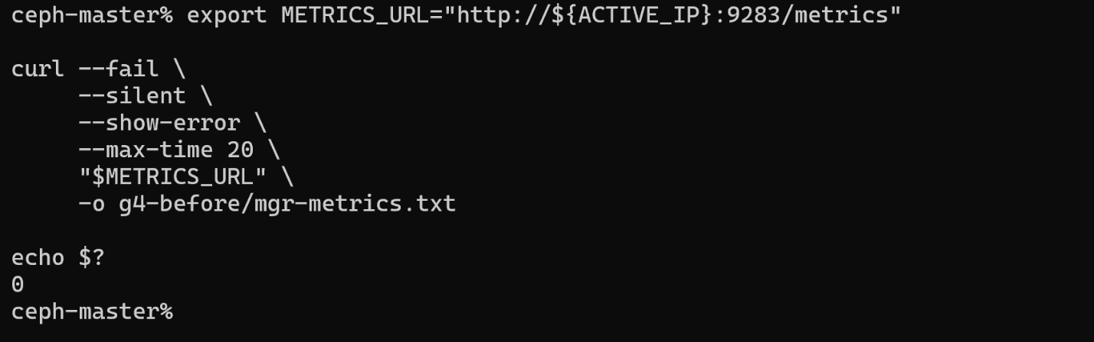
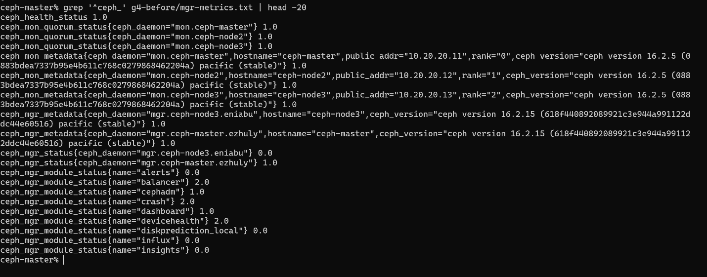
0 metric eror

grep '^ceph_' g4-before/mgr-metrics.txt | head -20
đã có các metric thực
bị duplicate sau khi chạy lệnh
PROM_CID=$(sudo docker ps \
--filter 'name=prometheus' \
--format '{{.ID}}' |
head -1)

cat g4-before/mgr-metrics.txt |
sudo docker exec -i "$PROM_CID" \
promtool check metrics

kết quả:
# HELP ceph_pool_objects_repaired Number of objects repaired in a pool Count
# TYPE ceph_pool_objects_repaired counter
ceph_pool_objects_repaired{poolid="10"} 0.0

# HELP ceph_pool_objects_repaired Number of objects repaired in a pool Count
# TYPE ceph_pool_objects_repaired counter
ceph_pool_objects_repaired{poolid="9"} 0.0
Với 10 pool trong lab, nhiều object metric khác nhau cùng export thành một metric family ceph_pool_objects_repaired, do đó HELP/TYPE bị lặp.
Đây là lỗi đã được xác định trong Prometheus module của Ceph Pacific và đã có upstream fix/backport sau đó.

curl -fsSG \
"$PROM_URL/api/v1/query" \
--data-urlencode 'query=ceph_health_status' |
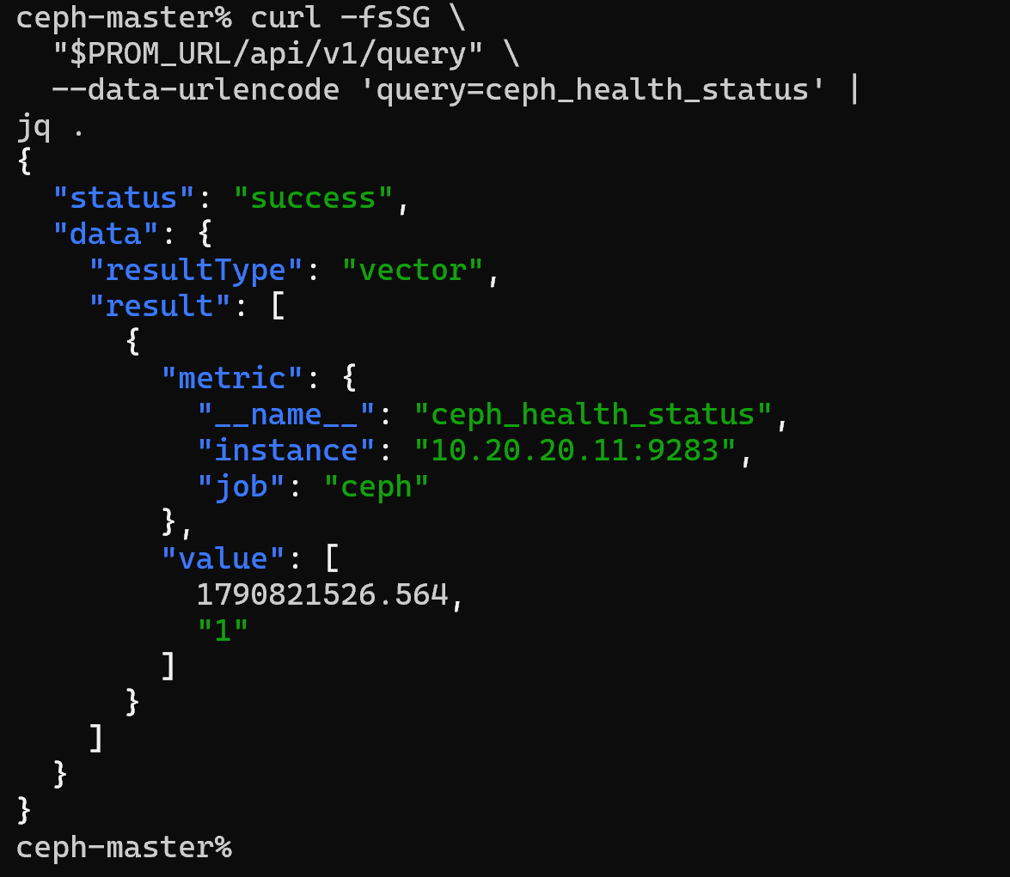
jq .

test health metric:

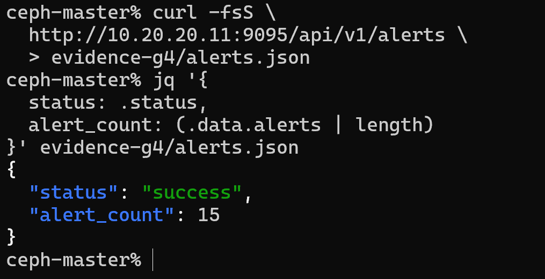
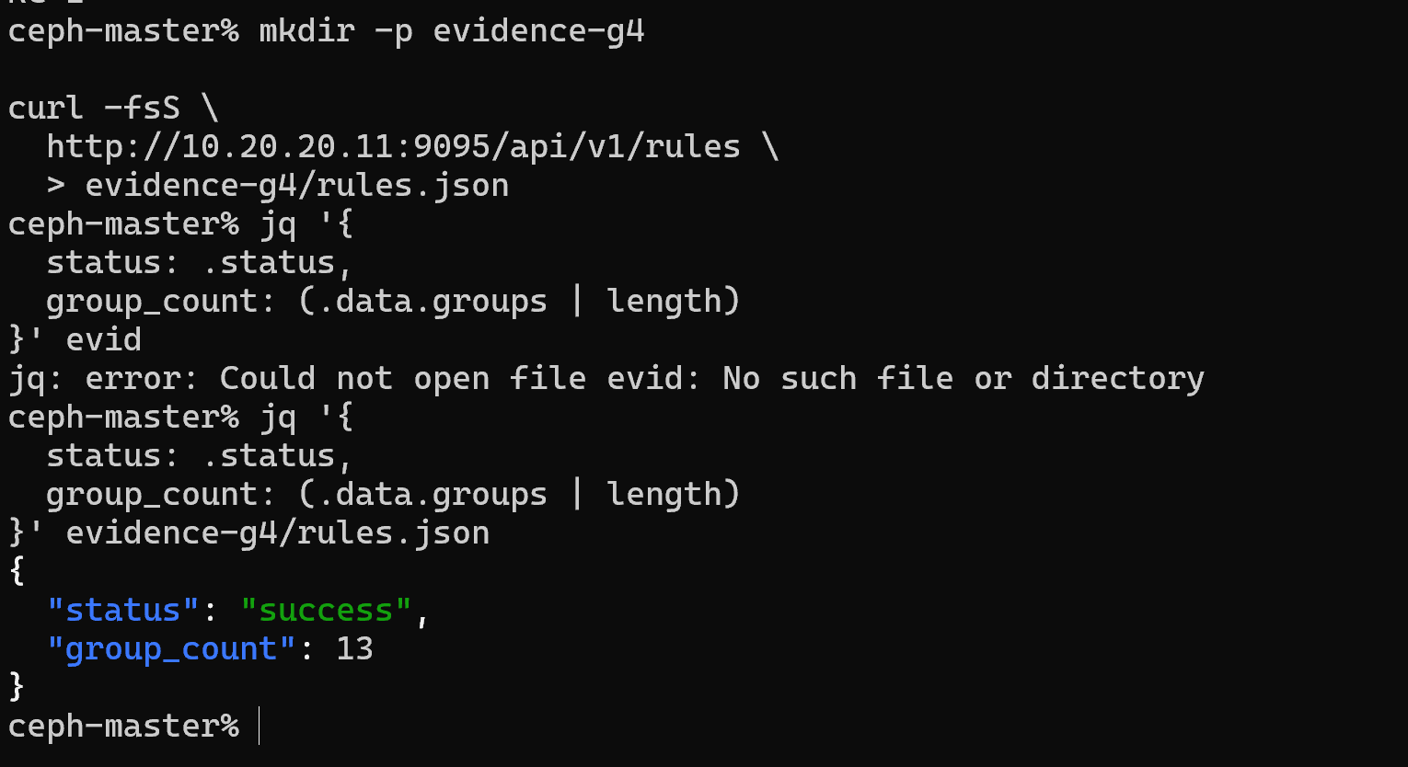
Kiểm Rule/Alert

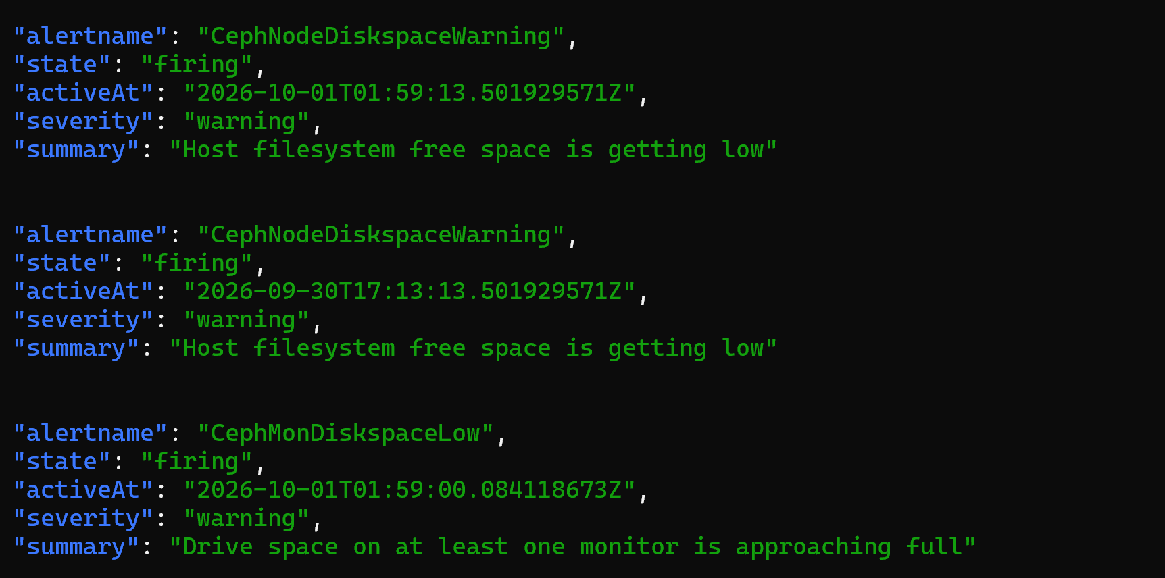
Do ổ cứng máy chủ không đủ bộ nhỡ

Chưa quan sát thấy ảnh hưởng vận hành trên monitoring stack hiện tại, nhưng tồn tại rủi ro tương thích với parser/Prometheus nghiêm ngặt hơn.
bản backport cho Pacific được mở từ tháng 05/2023 và được merge vào nhánh Pacific cuối tháng 12/2023. Ceph 16.2.15 cũng liệt kê bản sửa mgr/prometheus: fix pool_objects_repaired and daemon_health_metrics format trong changelog chính thức.
Tuy nhiên, thử nghiệm runtime trên image Ceph 16.2.15 của lab vẫn tái hiện được lỗi: ceph_pool_objects_repaired xuất hiện 11 dòng HELP và 11 dòng TYPE, trong khi promtool 2.33.4 từ chối exposition với lỗi second HELP line for metric name "ceph_pool_objects_repaired" và trả RC=1.
Tại thời điểm kiểm thử, lỗi chưa gây mất chức năng monitoring trên stack hiện tại: Prometheus target vẫn ở trạng thái UP, lastError rỗng, sample mới tiếp tục được ingest và Prometheus rule engine vẫn tiếp tục evaluation. Vì vậy chưa quan sát thấy ảnh hưởng tới data path hoặc outage monitoring thực tế.
1. Ngày 28/12/2023 — fix đúng được merge vào Pacific
PR #51692 có tên:
mgr/prometheus: fix pool_objects_repaired and daemon_health_metrics format
Patch của nó sửa đúng lỗi duplicate: tạo một metric tĩnh pool_objects_repaired với label pool_id, rồi trong loop chỉ thêm sample vào cùng metric đó.
Logic sau fix về bản chất là:
metrics['pool_objects_repaired'] = Metric( 'counter', 'pool_objects_repaired', 'Number of objects repaired in a pool', ('pool_id',))...for stats in dump['pool_stats']: path = 'pool_objects_repaired' self.metrics[path].set( stats['stat_sum']['num_objects_repaired'], labelvalues=(stats['poolid'],) )
Tức là đúng kiểu Prometheus:
# HELP ceph_pool_objects_repaired ...
# TYPE ceph_pool_objects_repaired counter

ceph_pool_objects_repaired{pool_id="1"} ...
ceph_pool_objects_repaired{pool_id="2"} ...
ceph_pool_objects_repaired{pool_id="3"} ...
một HELP, một TYPE, nhiều sample.

2. Ngày 04/01/2024 — một cherry-pick cũ làm hỏng fix vừa merge
Đây chính là thủ phạm:
df692c44c6b8ce3e77631e1d9170ffc00245b5c1
Commit message:
mgr/prometheus:
change pg_repaired_objects name to pool_repaired_objects
Nó là cherry-pick của một commit cũ từ năm 2022. Quan trọng là diff của chính commit này cho thấy nó đổi code từ bản đã fix trở lại cách tạo Metric theo từng pool.
Diff chính xác:
for stats in dump['pool_stats']:
- path = 'pool_objects_repaired'
+ path = f'pool_objects_repaired{stats["poolid"]}'
+ self.metrics[path] = Metric(
+ 'counter',
+ 'pool_objects_repaired',
+ 'Number of objects repaired in a pool Count',
+ ('poolid',)
+ )

self.metrics[path].set(...)
Đây chính là regression.

Vấn đề nằm ở đâu?
Nhìn hai giá trị này:
path = f'pool_objects_repaired{stats["poolid"]}'
và:
Metric( 'counter', 'pool_objects_repaired', ...)
path là dictionary key nội bộ, nên với 10 pool:
pool_objects_repaired1
pool_objects_repaired2
pool_objects_repaired3
...
pool_objects_repaired10
tất cả khác nhau.
Nhưng tên Prometheus của tất cả object lại giống nhau:
pool_objects_repaired
Trong tag v16.2.15 hiện tại, code đúng là vẫn làm như vậy.
Rồi Metric.str_expfmt() của 16.2.15 luôn sinh:
# HELP {name} {desc}# TYPE {name} {mtype}
cho mỗi Metric object.
Thế là:
Metric object pool 1
→ HELP ceph_pool_objects_repaired
→ TYPE ceph_pool_objects_repaired

Metric object pool 2
→ HELP ceph_pool_objects_repaired
→ TYPE ceph_pool_objects_repaired

...

Metric object pool 10
→ HELP
→ TYPE

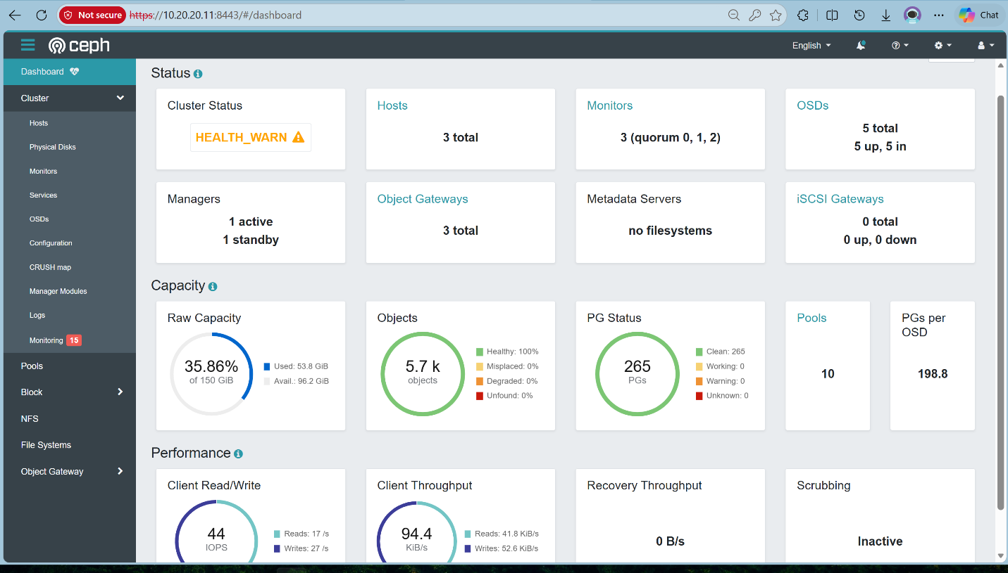

G6 HA MGR
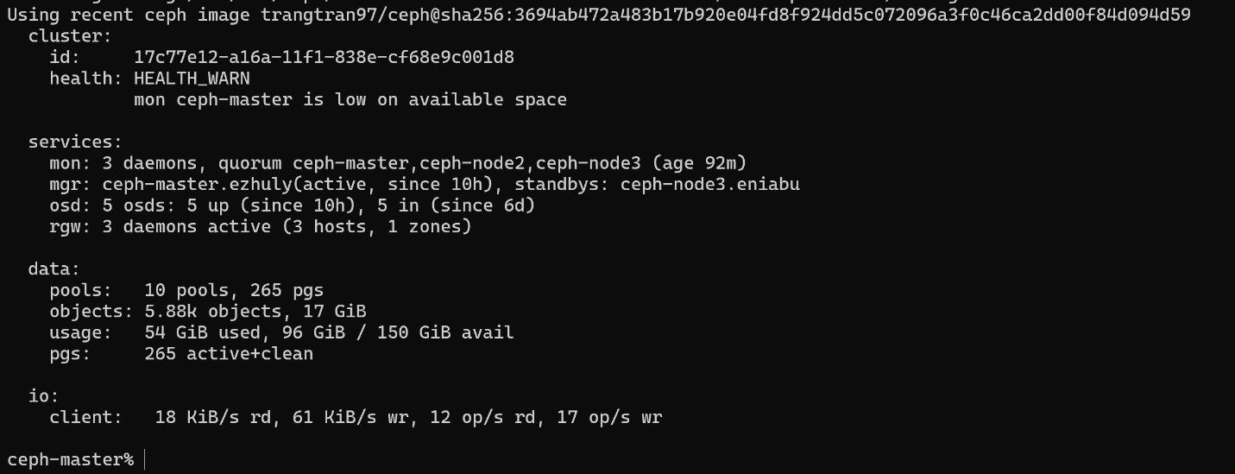
Hiện tại vx đang có io
ceph mgr dump
echo "$ACTIVE_BEFORE"
Sau đó:
ceph mgr fail "$ACTIVE_BEFORE"
Không chạy fail lần hai.

G6.5 — Kiểm standby takeover
ACTIVE_AFTER=$(ceph mgr dump -f json | jq -r '.active_name')

echo "BEFORE=$ACTIVE_BEFORE"
echo "AFTER=$ACTIVE_AFTER"
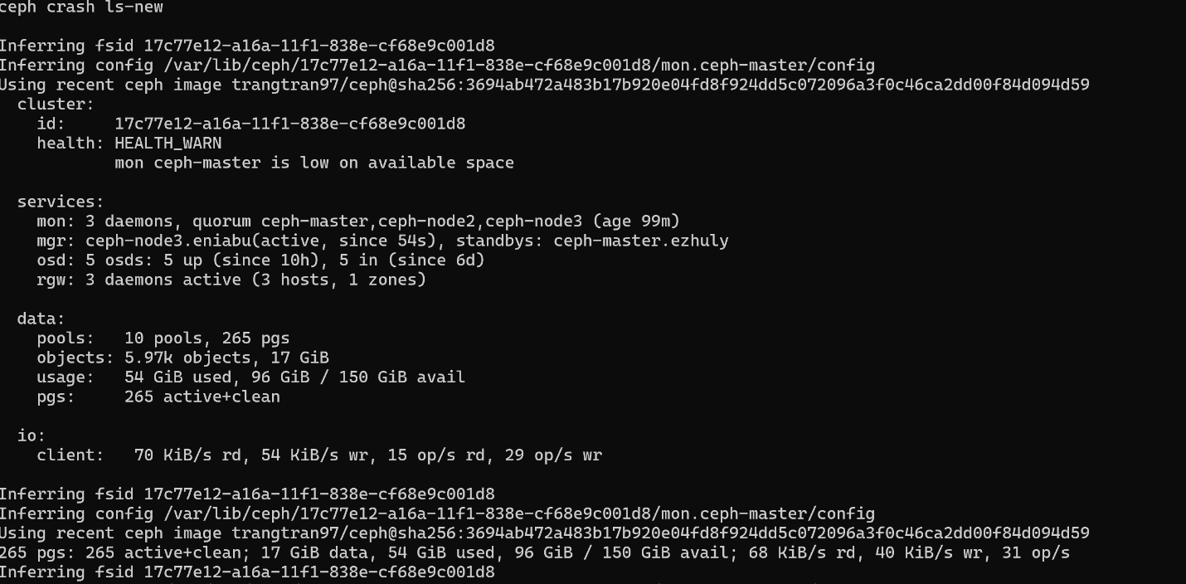
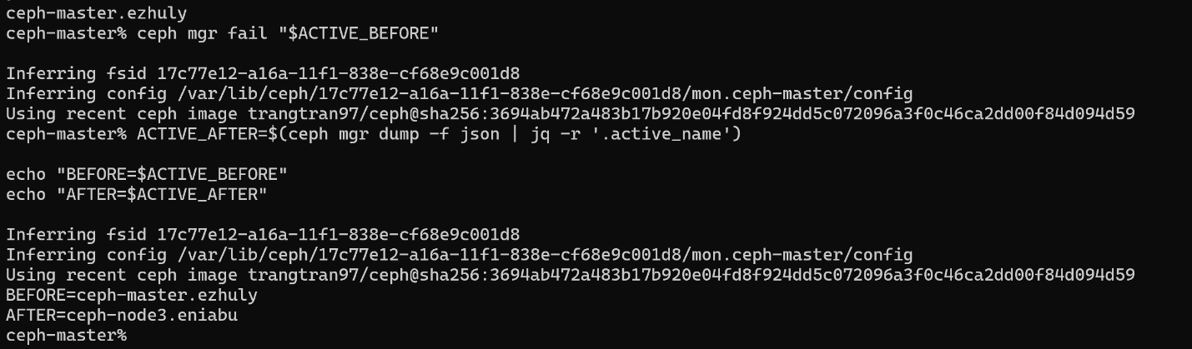

ACTIVE_IP_AFTER=$(
ceph mgr metadata -f json |
jq -r --arg a "$ACTIVE_AFTER" \
'.[] | select(.name==$a) | .addr'
)
curl -fsS \
http://10.20.20.11:9095/api/v1/targets |
jq '
.data.activeTargets[] |
select(.scrapeUrl | contains(":9283")) |
{
scrapeUrl,
health,
lastError,
lastScrape

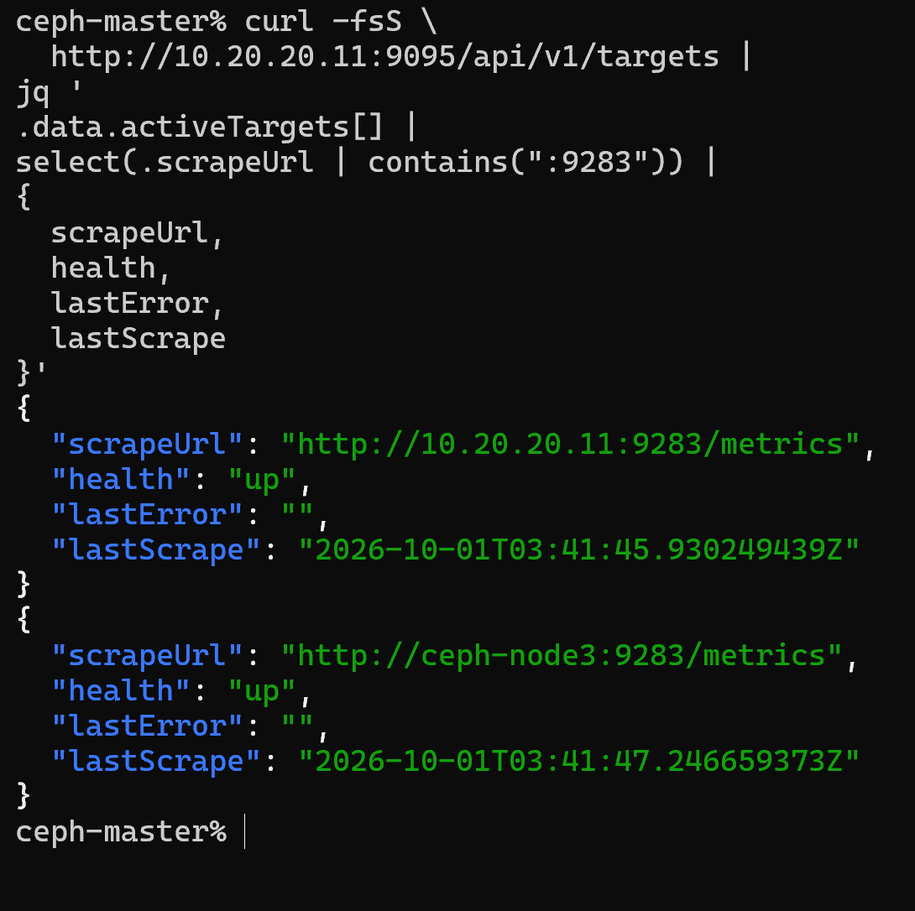
}' jq '.data.result' evidence-g6/08-freshness-after.json
ceph-master% curl -fsSG \
http://10.20.20.11:9095/api/v1/query \
--data-urlencode 'query=timestamp(ceph_health_status)' \
> evidence-g6/08-freshness-after.json
ceph-master%
ceph-master% jq '.data.result' evidence-g6/08-freshness-after.json
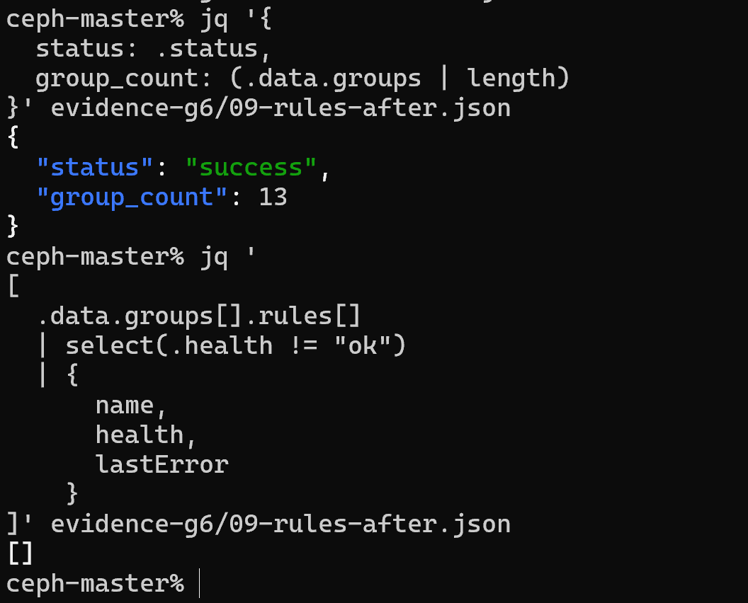
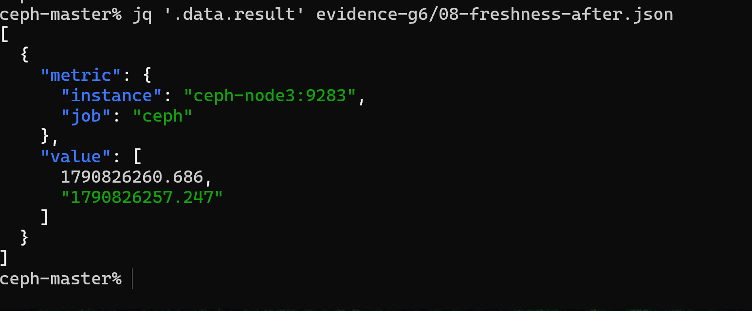
curl -fsS \
http://10.20.20.11:9095/api/v1/rules \
> evidence-g6/09-rules-after.json

curl -fsS \
http://10.20.20.11:9095/api/v1/alerts \
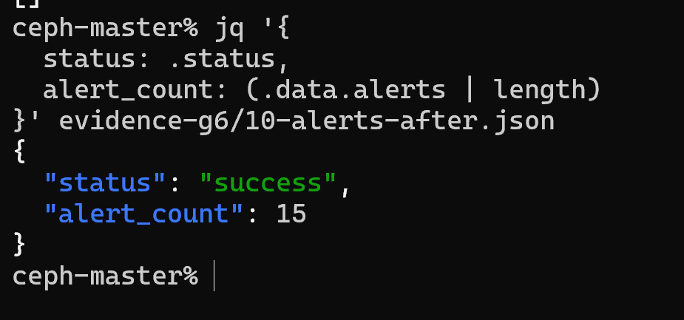
> evidence-g6/10-alerts-after.json

